Conférence destinée aux parents d’élèves et au personnel du Collège S.Duménieu Montendre
Comment mieux apprendre avec les neurosciences ?

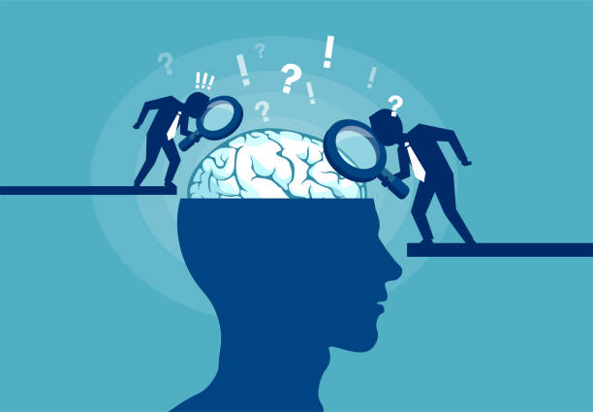

Lundi 4 octobre à 19h

au collège Samuel Duménieu

Conférence animée par Morel Jean-Luc

Chercheur CNRS de Bordeaux

diplômé en neurosciences.

Réservation demandée en répondant au sondage sur Pronote en cliquant sur

Masque obligatoire. Respect des gestes barrières.

Pass sanitaire non obligatoire.

